Turbo Quant (Турбоколичество)
24 марта 2026 года компания Google Research представила TurboQuant — метод сжатия для KV-кэша и векторного поиска. В официальной документации TurboQuant описывается как двухэтапный метод: PolarQuant выполняет основной этап сжатия, а 1-битный остаточный метод QJL устраняет смещение при оценке скалярного произведения.
По словам представителей Google, этот метод сохранил точность при решении задач с большим контекстом, при этом объем памяти KV сократился как минимум в 6 раз, а скорость вычисления attention-logit на графических процессорах H100 увеличилась до 8 раз.

Вот основные детали этой разработки:

Главная цель
Технология TurboQuant нацелена на устранение одного из ключевых ограничений современных ИИ-систем — высокой нагрузки на оперативную память на этапе инференса (непосредственного использования модели для получения ответов) . В отличие от этапа обучения, который также требует огромных ресурсов, инференс происходит при каждом запросе пользователя, и его оптимизация может сделать сервисы значительно дешевле и доступнее .
Что такое TurboQuant
TurboQuant — это метод сжатия KV-кэша, а не способ квантования весов модели. Это различие имеет значение. Веса модели на 70 миллиардов параметров по-прежнему требуют 140 ГБ видеопамяти при использовании FP16, независимо от TurboQuant. Меняется только объем памяти, занимаемый кэшем значений ключей внимания, который генерируется во время логического вывода.
Ключевые тезисы из статьи:
6-кратное сокращение объема памяти в KV-кэше по сравнению с хранением в BF16
8-кратное ускорение при вычислении внимания по сравнению с 32-битными (FP32) неквантованными ключами (без учета общей пропускной способности логического вывода)
Минимальная потеря точности в тестах с длинным контекстом (LongBench, Needle In A Haystack, RULER, L-Eval)
Независимость от данных: не требуется набор данных для калибровки
Важнейшее отличие от методов квантования весов, таких как AWQ или GPTQ: TurboQuant и квантование весов работают с разными пулами памяти. Они дополняют друг друга, а не являются альтернативой. Вы можете применить AWQ для сжатия весов модели, а затем запустить TurboQuant для сжатия KV-кэша во время логического вывода.

Заявленные результаты от google research
По данным Google Research, новая технология позволяет добиться впечатляющих показателей:
Снижение потребления памяти: Как минимум в 6 раз .
Ускорение работы: В отдельных сценариях скорость инференса может вырасти до 8 раз .
В рамках настоящего исследования нами была проведена всесторонняя оценка трех рассматриваемых алгоритмов на стандартизированных бенчмарках, ориентированных на задачи обработки длинного контекста.
К числу использованных тестовых наборов относятся: LongBench, Needle In A Haystack («Игла в стоге сена»), ZeroSCROLLS, RULER и L-Eval. В качестве испытуемых платформ были задействованы открытые большие языковые модели семейств Gemma и Mistral.
Полученные нами экспериментальные данные свидетельствуют о том, что метод TurboQuant демонстрирует наилучшие результаты по совокупности ключевых метрик — искажению скалярного произведения (Dot-product Distortion) и полноте извлечения (Recall).
При этом наблюдается одновременная минимизация объема занимаемой памяти кэшем пар «ключ-значение» (KV-кэш). На диаграмме, представленной ниже, агрегированы показатели производительности для различных категорий задач, включая вопросно-ответные системы, генерацию программного кода и суммаризацию текста, в сравнении с базовыми методами PolarQuant и KIVI.
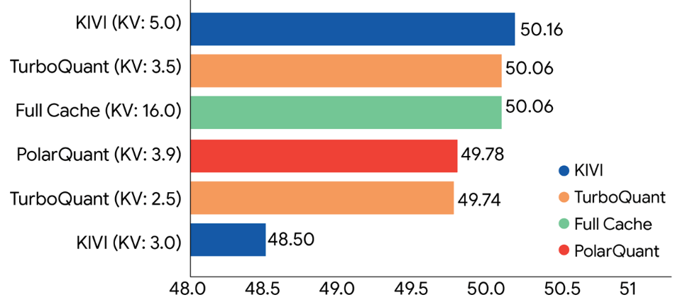
*Quantization-2*
TurboQuant демонстрирует высокую производительность сжатия в кэше KV в тесте LongBench по сравнению с различными методами сжатия на Llama-3.1-8B-Instruct модели (разрядность указана в скобках).
Установлено, что TurboQuant обеспечивает устойчивые показатели сжатия KV-кэша во всем спектре задач бенчмарка LongBench применительно к модели Llama-3.1-8B-Instruct (разрядность квантования указана в скобках на соответствующих графиках). Метод демонстрирует превосходство над альтернативными подходами к сжатию.
Результаты выполнения задач, требующих поиска точечной информации в обширном текстовом массиве (тесты класса «Игла в стоге сена»), приведены ниже.
В данном сценарии TurboQuant вновь позволяет достичь показателей точности, идентичных некомпрессированной модели, на всех этапах тестирования, сокращая при этом размер KV-кэша не менее чем в 6 раз. Аналогично, метод PolarQuant показал практически нулевые потери точности в рамках указанной задачи.
Нами было эмпирически доказано, что TurboQuant способен осуществлять квантование KV-кэша до 3 бит без необходимости дообучения, тонкой настройки параметров модели и без регистрируемой деградации точности на выходе.
Более того, реализация алгоритма приводит к сокращению времени выполнения операций по сравнению с оригинальными немодифицированными версиями моделей Gemma и Mistral. Предложенный подход характеризуется высокой вычислительной эффективностью и вносит пренебрежимо малые накладные расходы во время исполнения.
Следующий график иллюстрирует достигнутое ускорение при вычислении логитов механизма внимания: в частности, 4-битная конфигурация TurboQuant обеспечивает до 8-кратного прироста производительности относительно 32-битного неквантованного представления ключей при выполнении расчетов на графических ускорителях NVIDIA H100.
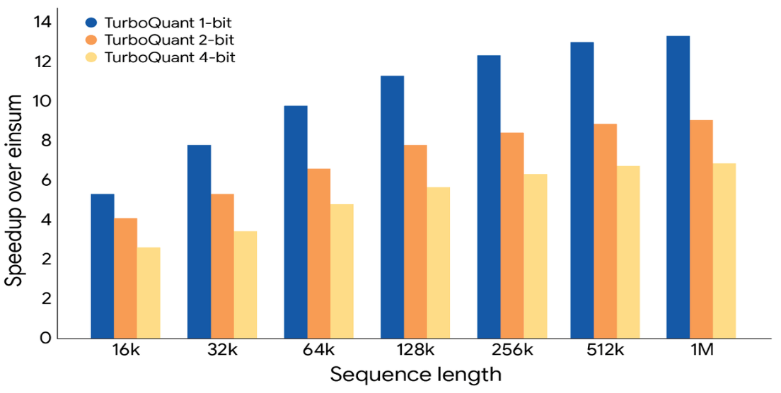
*Quantization-3*
TurboQuant демонстрирует значительное повышение производительности при вычислении логитов вниманияв кэше значений ключейпри различных уровнях разрядности по сравнению с высокооптимизированным базовым JAX.
Динамика производительности вычисления логитов внимания в KV-кэше при различных уровнях битовой ширины демонстрирует значительный рост относительно высокооптимизированной базовой реализации в среде JAX.
Данные характеристики делают метод идеальным для прикладных сценариев, связанных с векторным поиском, где наблюдается существенное ускорение этапа построения индексов.
Google Research была проведена оценка эффективности TurboQuant в задаче высокоразмерного векторного поиска в сопоставлении с современными подходами (Product Quantization (PQ) и RabbitQ).
В качестве метрики использовался коэффициент Recall@k, отражающий частоту корректного определения истинного ближайшего соседа среди приближенно вычисленных k-кандидатов.
Несмотря на то что базовые методы используют объемные кодовые книги и требуют настройки на специфику набора данных, TurboQuant стабильно показывает более высокие значения полноты извлечения (см. рисунок ниже). Это подтверждает надежность и применимость предложенного нами подхода для задач поиска в пространствах большой размерности.
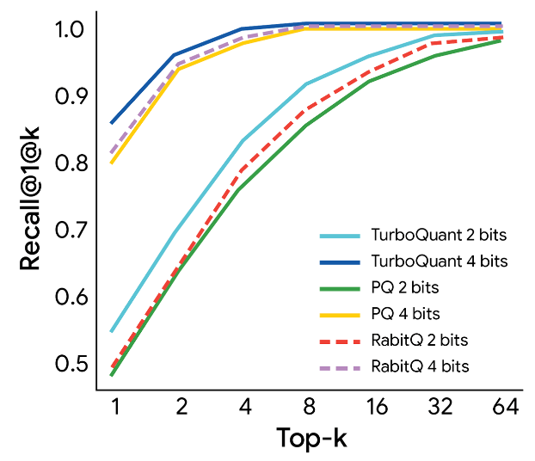
*Quantization-4*
набор данных (d=200) по сравнению с различными современными базовыми моделями квантования GloVeна коэффициенте полноты 1@kTurboQuant демонстрирует высокую эффективность поиска, достигая оптимальных показателей.
Сравнительный анализ на наборе данных GloVe (D=200) показывает, что TurboQuant демонстрирует оптимальные значения коэффициента Recall@k, превосходя по устойчивости современные методы векторного квантования.
Проведенное исследование позволяет заключить, что TurboQuant знаменует собой качественный сдвиг в методологии высокоразмерного поиска. Устанавливая новую планку достижимой производительности, метод обеспечивает близкое к оптимальному соотношение скорости и величины искажения при минимальном объеме служебных данных.
Это открывает возможность эксплуатации подсистем поиска ближайших соседей в 3-битном режиме без ущерба для точности, характерной для значительно более ресурсоемких моделей. Детальное описание теоретических основ и алгоритмической реализации представлено в основном тексте публикации.

Это исследование от research google проводилось в сотрудничестве с Пранитом Качамом, научным сотрудником Google; Маджидом Хадианом, главным инженером Google DeepMind; Инсу Ханом, доцентом KAIST; Маджидом Далири, аспирантом Нью-Йоркского университета; Ларсом Готтесбюреном, научным сотрудником Google; и Раджешем Джаярамом, научным сотрудником Google.

Утверждения от НЕ ЗАВИСИМЫХ бенчмарке TurboQuant
На основе поста и статьи Google Research (arXiv 2504.19874). Сначала примите их за утверждения из статьи,
- Агрегированный результат LongBench
TurboQuant с разрядностью 3,5 бит показал результат 50,06 на Llama-3.1-8B — идентично полному
кэшу FP16 (50,06). При разрядности 2,5 бит: 49,44. KIVI с разрядностью 3 бит: 48,50.
- Needle-in-a-Haystack (сжатие в 4 раза)
TurboQuant: 0,997 — соответствует FP16 (0,997). Для сравнения: KIVI 0,981, PolarQuant 0,995, SnapKV 0,858.
- ZeroSCROLLS / RULER / L-Eval
В статье представлены нейтральные с точки зрения качества результаты при разрядности 3,5 бита для всех трех тестов с длинным контекстом. При разрядности 2,5 бита деградация заметна, но незначительна.
- Векторный поиск (GloVe, d=200)
TurboQuant превосходит Product Quantization и RaBitQ по показателю recall@k. Время индексации: TurboQuant — 0,002 с, Product Quantization — 37–494 с, RaBitQ — 597–3957 с, то есть практически без потерь.

Эталонный объем кэш-памяти KV
Размер пакета 1, базовый уровень FP16 по сравнению с Целевой объем TurboQuant в 3 бита. Используйте калькулятор для пользовательских конфигураций.
Модель | 32k ctx (FP16) | 32 КБ контекста (3-битный TQ) | 128 КБ контекста (FP16) | 128 КБ контекста  (3-битный TQ)
Llama 3.1 8B | 4,0 ГБ | 0,75 ГБ | 16 ГБ | 3,0 ГБ
Llama 3.1 70B | 10 ГБ | 1,9 ГБ | 40 ГБ | 7,5 ГБ
Qwen 2.5 72B | 10 ГБ | 1,9 ГБ | 40 ГБ | 7,5 ГБ
Mixtral 8×7B | 4,0 ГБ | 0,75 ГБ | 16 ГБ | 3,0 ГБ

Значение для индустрии
Анонс TurboQuant уже вызвал заметную реакцию на рынке, так как он ставит под сомнение прежний тезис о том, что спрос на дорогую серверную память (DRAM и HBM) будет автоматически и бесконечно расти вслед за развитием ИИ . Если технология докажет свою эффективность в коммерческих продуктах, это может привести к:
- Снижению стоимости эксплуатации ИИ-сервисов для бизнеса и конечных пользователей.
- Расширению доступности сложных моделей, которые смогут работать на менее мощных (и более дешёвых) устройствах .
Важные нюансы и текущий статус
- На данный момент важно сделать несколько оговорок:
- Лабораторная стадия: Технология пока является исследовательским проектом и не внедрена в публичные сервисы Google. Её официальная презентация ожидается на конференции ICLR 2026 .
- Не для обучения: Turbo Quant решает проблему потребления памяти именно на этапе использования модели (инференс), но не снижает колоссальных затрат на её первоначальное обучение .
- Рыночный эффект: Несмотря на потенциальную революционность, эксперты полагают, что удешевление инференса может, наоборот, подстегнуть ещё более частое и массовое использование ИИ, что в итоге не приведёт к падению общего спроса на память .

Влияние на стоимость: параллельная обработка меняет все
TurboQuant не сокращает количество графических процессоров, необходимых для загрузки модели. Но он кардинально меняет количество пользователей, которых можно обслужить за час работы графического процессора.
Настройка: модель 70B с плавающей запятой FP16 на 2 графических процессорах H100 SXM5 по запросу по цене 2,90 доллара в час за каждый графический процессор (общая стоимость — 5,80 доллара в час). Доступный объем видеопамяти для кэша KV: 20 ГБ.
Контекст для каждого пользователя | Без турбокомпрессора | С турбоквантовым | Выигрыш в параллелизме
32 ТЫСЯЧИ токенов | ~ 2 одновременных пользователя | ~ 11 одновременных пользователей | 5.5x
128 тысяч токенов | 0 пользователей (не подходит) | 2-3 пользователя одновременно | Теперь это осуществимо
Стоимость в расчете на час работы пользователя (32 000) | ~$2,90 в час | ~$0,53 в час | В 5,5 раз дешевле
При использовании 32-разрядного контекста круглосуточная работа на этой конфигурации: 5,80 долларов в час x 720 часов = 4176 долларов в месяц. Без TurboQuant система обслуживает 2 пользователей (2088 долларов на пользователя в месяц). С TurboQuant система обслуживает 11 пользователей (380 долларов на пользователя в месяц).
В случае с 128 КБ ситуация еще более впечатляющая: рабочая нагрузка, для которой раньше требовались дополнительные графические процессоры, чтобы освободить место для кэш-памяти KV, теперь выполняется на базовой конфигурации.

Статус реализации
По состоянию на апрель 2026 года Google Research не выпустила официальную реализацию TurboQuant на Python. Метод подробно описан в статье arXiv 2504.19874 (ICLR 2026). Публичного репозитория на GitHub с устанавливаемой библиотекой нет. Следите за новостями в организации Google Research на GitHub и на странице статьи на arXiv.
Тем временем, если вам сегодня нужно сжать кэш-память ключей и значений, vLLM поддерживает встроенное квантование кэш-памяти ключей и значений FP8 с помощью флага --kv-cache-dtype fp8 . Сжатие примерно в 2 раза лучше, чем у BF16, но не в 6 раз, как у TurboQuant, зато уже готово к использованию

Turbo Quant в бережливом производстве
Напрямую Turbo Quant на производство и «бережливое производство» (lean-технологии) пока не влияет, так как это лабораторная технология, решающая узкую задачу в сфере работы искусственного интеллекта (инференса). Однако её экономическая логика может привести к долгосрочным последствиям для промышленности, использующей ИИ.
Вот как это может работать на практике с точки зрения бизнеса и экономики:

1. Эффект для бережливого производства: снижение стоимости ИИ
Суть бережливого производства — устранение потерь и оптимизация ресурсов. Turbo Quant действует по тому же принципу на уровне компьютерного «железа»:
Снижение операционных затрат: Алгоритм сжимает «рабочую память» ИИ (KV-кэш) в 6 раз и ускоряет вычисления до 8 раз . На практике это значит, что один и тот же сервер сможет обслужить больше запросов, потребляя меньше электроэнергии. Для завода, внедрившего ИИ-контроль качества или предиктивную аналитику, это прямое снижение счетов за облачные вычисления или амортизацию собственных серверов.
Парадокс Джевонса: Аналитики Morgan Stanley и других инвестдомов указывают, что резкое удешевление технологии обычно не сокращает, а расширяет её использование . В бережливом производстве это означает, что станет экономически оправданно внедрять ИИ-аналитику не только на финальной сборке, но и на каждом промежуточном станке или в логистической цепочке, повышая общую эффективность всей системы.

2. Влияние на цепочку поставок памяти (DRAM / NAND)
Новость о Turbo Quant вызвала временное падение акций производителей памяти, так как рынок испугался падения спроса. Однако для реального производства это означает скорее перераспределение ресурсов, чем их сокращение :
Снижение дефицита: Если ИИ-модели будут требовать меньше оперативной памяти для работы, это может немного ослабить глобальный дефицит серверной памяти. Для обычных промышленных предприятий это потенциально означает меньший рост цен на серверное оборудование в будущем.
Рост сложности моделей: Разработчики ИИ, скорее всего, потратят высвободившуюся память не на экономию, а на то, чтобы сделать модели «умнее» (например, увеличив контекстное окно до миллионов токенов для анализа всей документации завода) . Спрос на продвинутые чипы памяти HBM (которые Turbo Quant напрямую не сжимает) всё равно останется высоким.

3. Практическое значение для производства
На данный момент прямое применение ограничено стадией разработки:
Лабораторная стадия: Технология еще не внедрена в коммерческие продукты Google и представлена как научная работа .
Нишевое применение: Пока алгоритм наиболее эффективен для сверхдлинных запросов (например, анализ тысяч страниц техдокументации), но для быстрых задач на производственной линии (мгновенный контроль брака) выигрыш может быть менее заметен из-за накладных расходов на само сжатие .
Таким образом, для «бережливого производства» Turbo Quant — это пока сигнал о тренде: стоимость владения промышленным ИИ будет снижаться, что сделает технологии «умной фабрики» доступнее для среднего и малого бизнеса.

